Решение всех вопросов ЖКХ в одном приложении

«Госуслуги.Дом» — приложение для собственников жилья в многоквартирных домах
Приложение работает во всех регионах России
Данные о недвижимости загрузятся в приложение автоматически
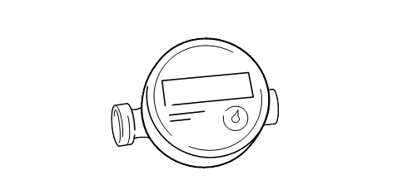

Передавайте данные по всем счётчикам
Напоминание о сроках передачи показаний и защита от ошибок при вводе данных
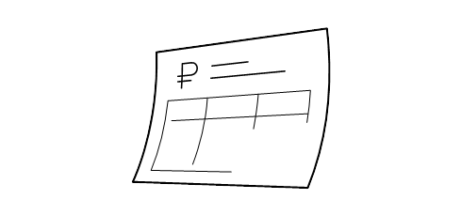

Оплачивайте все услуги ЖКХ без комиссии
Оплата всех счетов в одном месте. Квитанции формируются автоматически
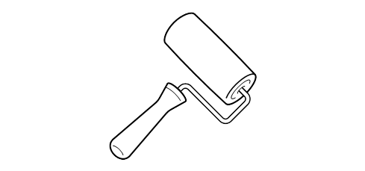

Узнавайте о плановых работах и аварийных ситуациях в доме
Информация от управляющей организации и полезные советы о ЖКХ


Направляйте обращения в управляющую организацию
Быстрое составление заявки через умный чат-бот. Ответ поступит в течение 3–7 дней
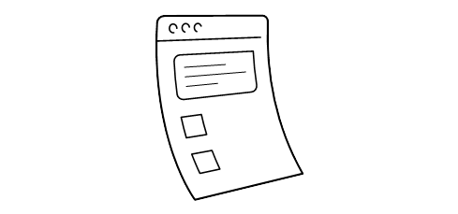

Участвуйте в голосованиях по общедомовым вопросам
Инициирование голосования, даты проведения, повестка и результаты


«Домовые чаты» с VK Мессенджером запущены во всех регионах России

Частые вопросы
Как зарегистрироваться в приложении
Что делать, если возникли проблемы в работе приложения
Откуда в приложение поступают данные о моей квартире

Установите приложение «Госуслуги.Дом»


Личный кабинетРегистрацияКонтакты
Как найти услугуПомощьКарта центров обслуживания
ПартнёрамДля иностранцевРостов-на-Дону г


